青海省自然资源工程系列职称
网上申报材料填报规范及注意事项
（标红并加粗字体内容，须特别注意）

开展网上申报前，申报者须首先阅读了解网上申报系统操作使用流程和方法。相关平台技术层面问题，如操作使用过程中出现页面或数据错误、无法登陆等情形请直接联系平台技术支持。
特别提醒：严禁在职称申报系统上传一切形式的涉密文件材料（包括内部文件、资料）。
上传佐证材料总体要求：3页（含）以内的佐证材料，以图片格式上传，图片必须清晰、大小适中；3页以上的佐证材料，将多张佐证材料图片制作成1个PDF文件上传。确实由于页面内容太多，单个上传文件大小限制，无法制作成1个PDF文件上传的，可以制作几个PDF文件上传。上传佐证材料应在保证要素齐全的基础上尽量做到精简，能充分证明相应事项即可，禁止上传与专业技术工作无关材料。
一、填写基础信息（申报信息）
基础信息一旦填报确认后将无法修改，必须按照规范的操作步骤和要求逐项填写，因个人原因未按照填报规范造成数据填报错误，个人申报时间截止且申报通道关闭后无法继续申报的，申报人员自行负责。
1.申报方式：各申报人员一般情况应选择“正常评审”（申报认定、晋升职称，申报第二专业职称，转系列转专业人员）。确实符合评审条件中破格条件的选择“破格评审”。
2.申报系列和申报专业：自然资源工程系列职称申报人员一定要严格按照：自然资源工程系列—工学—自然资源工程—再按照职称评审条件中相关专业涵盖的具体专业工作领域（城乡规划类的选择“国土空间管理”），结合自身从事的专业工作选择对应的相关专业，必须严格遵守该操作流程进行选择，否则将不能选择正确的对应职称评委会。
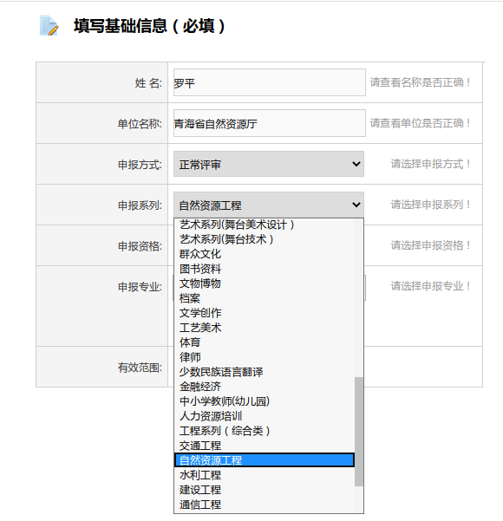
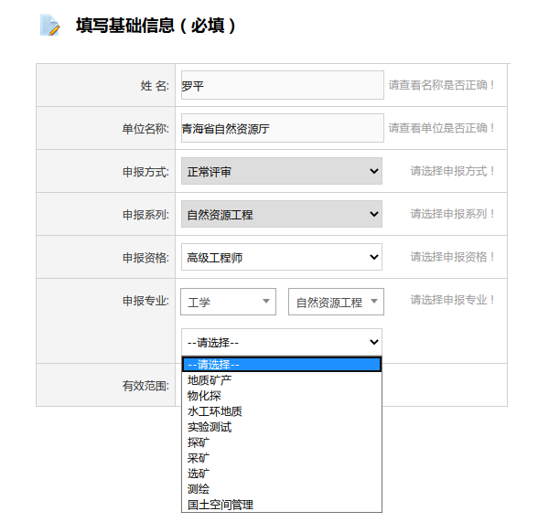
3.有效范围：申报自然资源工程系列职称人员，一律选择全省有效。
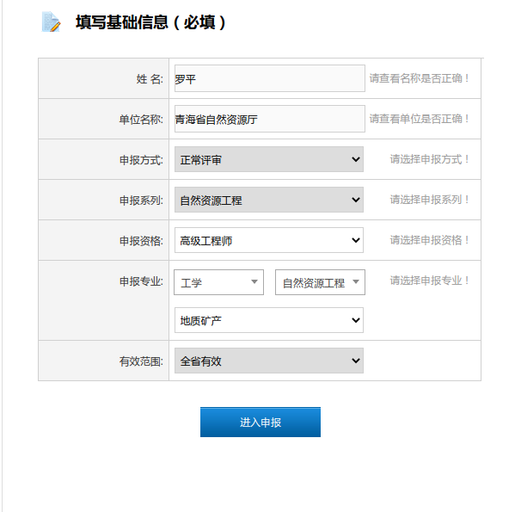
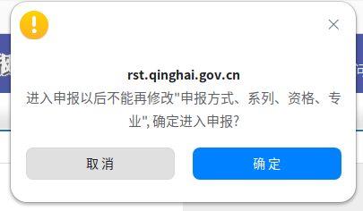
二、基本信息
（一）个人信息
1.是否在编：各级事业单位正式在编工作人员选“是”，事业单位临时聘用人员及各类企业单位人员选“否”。
2.学历、学位：须填写自然资源工程系列职称专业相关或相近工程技术专业毕业学历、学位，禁止填写非工程技术类毕业专业学历、学位。
3.现资格：应选择“自然资源工程”（以取得的实际系列为准）后再选择本人现在已取得的职称资格（首次进行职称认定者直接选择“无”即可），事业单位在编人员须注意取得职称资格和聘任专业技术岗位的区别。
4.取得现资格年月：指现取得职称资格经人社厅审批后，审批文件所规定的任职资格起算时间，该时间一般与职称证书中“初任时间”一致。
5.起聘年月：指现职称资格取得后，事业单位按照岗位管理，聘任到相应级别专业技术岗位的时间。事业单位副高级一般对应5级至7级专业技术岗，中级一般对应8级至10级专业技术岗,初级（助理工程师）一般对应11级至12级专业技术岗。同一职称级别对应的各岗位级别聘任时间累积计算。各类企业单位人员聘任时间一般与取得资格时间一致。
6.证件照：须上传本人近期免冠、清晰、像素较好的正面照片，将用于制作职称证书。
（二）考核情况
按照职称评审条件所规定的的申报职称认定、晋升所应具备的最低任职年限，提供相应近年度考核情况，并上传各年度考核登记表。各类企业单位申报副高级及以下职称的，可由单位统一出具各年度考核情况证明。各类企业单位申报正高级职称的，需同时上传单位正式印发的年度考核管理办法或年度优秀员工评选表彰办法，以及单位年度考核结果文件或表彰文件。
三、学历资历
1.学习经历：学历、学位证书必须在学信网进行验证（https://www.chsi.com.cn/），将学信网验证码（链接）填写到相应位置。
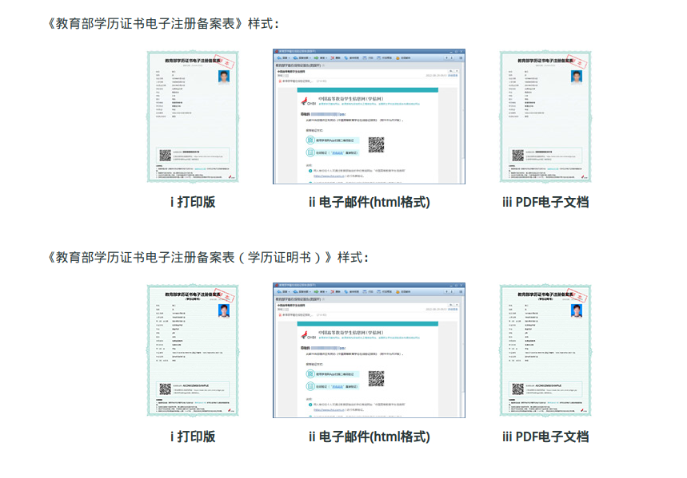

同时必须上传相应学历、学位证书和学信网验证页的图片（防止因验证有效期过期后无法在线验证），此处上传文件必须为图片格式，严禁以PDF文件形式上传。若取得学历时间较早，无法在学信网进行验证，通过本人个人档案管理单位复印档案中学籍登记表、毕业生登记表或审批表等学历证明性材料，由档案管理单位标注“与原件一致”字样并审核盖章后，将证明性材料一并上传。
2.专业技术资格证书(职业资格证书)：按照职称证书填写相应内容，扫描照片仅上传含本人照片和信息盖章的一页即可，其他封面页无需上传，此处上传文件必须为图片格式，严禁以PDF文件形式上传。对于在外省取得的职称证书，应在人力资源和社会保障部职称评审信息查询记录系统进行核验，并提供核验页面截图（网址：https:/www.12333.gov.cn/shiro-cas）。无法核验的，应提供取得职称资格的正式通知文件和人事档案中评审（认定）审批表复印件（需经档案管理部门审核盖章）。
3.专业技术职务聘用证明：指在编事业单位工作人员按照岗位管理，聘任到相应专业技术岗位的证明材料，上传《事业单位岗位聘用人员备案表》须有省人社厅盖章，若无盖章则须提供《事业单位工作人员岗位变更审核表》，同时必须上传《2024年青海省事业单位专业技术岗位聘任情况年度审核表》。此处上传文件必须为图片格式，严禁以PDF文件形式上传。
4.相关材料证明：按照需要上传个人社保参保缴费证明（企业单位须上传，事业单位无需上传）、从业资格证（视申报者个人情况选择上传）、继续教育证明、转系列申请表（申请转职称系列者上传）。以上证书类材料，仅需上传信息登记页，无需上传证书封面。此处上传文件必须为图片格式，严禁以PDF文件形式上传。
继续教育证明材料，必须严格按照申报各层级职称所需的最低学时年限要求，上传近年来所完成的继续教育学时证明。2019年及以后的继续教育学时证明，必须为“青海省专业技术人员继续教育信息管理服务平台”（https://rst.qinghai.gov.cn/rsrc/jxjysb）出具的“青海省专业技术人员继续教育学习档案”。
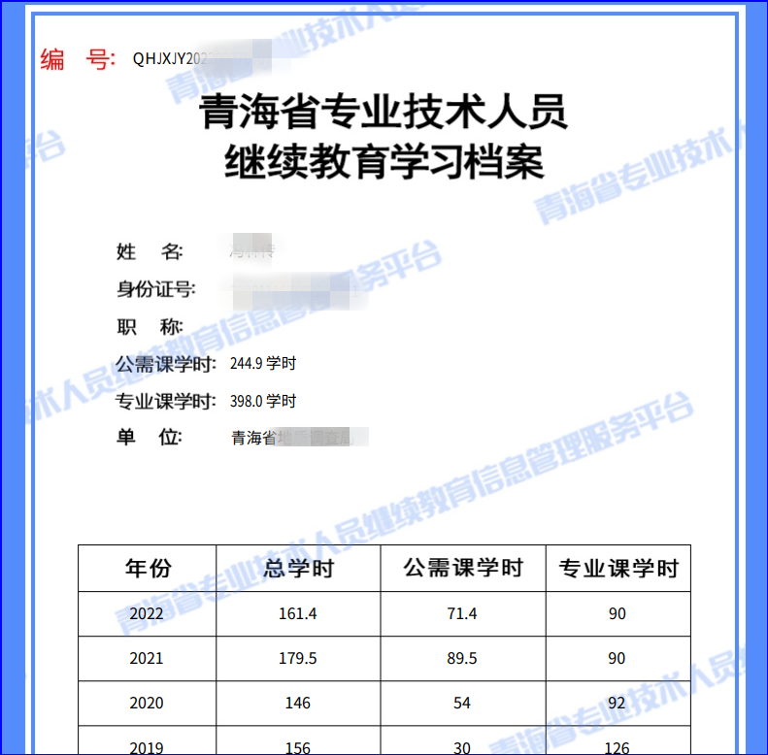
仅需上传2019年以后的“青海省专业技术人员继续教育学习档案”第1页即可。严禁上传继续教育平台提供的学习结业证书。此处上传文件必须为图片格式，严禁以PDF文件形式上传。具体认证方式及学习要求，按照省人社厅关于各年度专业技术人员继续教育培训工作的通知要求执行。
5.工作履历：填写个人工作履历即可。
6.参加学术团体（社会兼职）经历：根据个人情况填写参加与专业技术相关的学术团体、社会兼职经历，须同时上传受聘证书或文件等佐证材料。
四、专业技术工作经历
指从事专业技术工作，承担相关项目并担任项目负责、技术负责等经历，或者担任单位总工、副总工、一般技术人员等技术职务的经历。此部分只上传自己在项目中具体担任的职务的任职文件或单位聘任文件，如项目负责、技术负责、报告编写人等相关信息页，无需上传关于项目的其他相关材料（工作经历必须与后续提供的相关专业技术工作业绩相对应，否则将不予认可工作经历）。
五、业绩成果
1.论文：申报认定者无需填报上传，申报晋升中级以上职称者按照评审条件规定篇数及要求填报上传，严禁上传非本专业技术论文或不符合评审条件规定的论文。上传期刊封面、目录（含本人论文页即可）、期刊版权页或检索页必须为图片格式，严禁以PDF文件形式上传。其中，核心期刊必须同时上传“中外文核心期刊查询系统”（http://sfx-86ali.hosted.exlibrisgroup.com.cn/index.html）检索页截图。并在填报信息页“备注”栏中填写核心期刊类型，如中国科技期刊、中文核心期刊。其他期刊上传国家新闻出版署（https://www.nppa.gov.cn/bsfw/cyjghcpcx/）出版物信息查询检索页或中国知网、万方检索页截图。
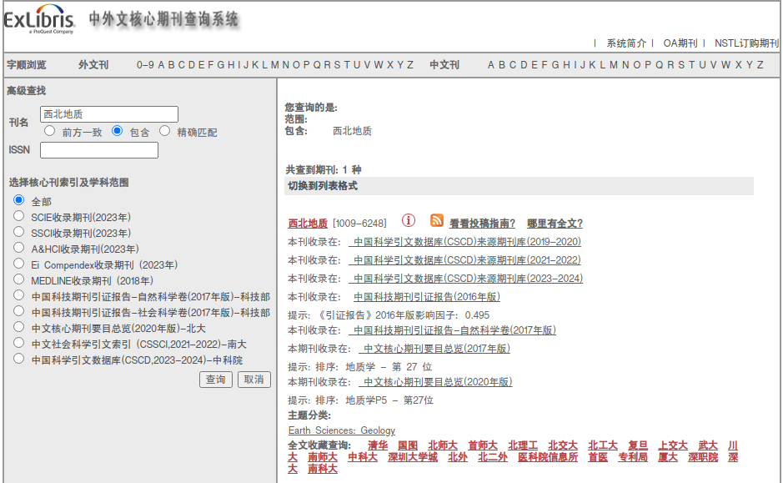
2.专业技术著作：各层级职称申报者按照评审条件规定要求填报上传，其中著作封面及版权页必须为图片格式，同时上传国家新闻出版署（https://pdc.capub.cn/）出版物信息查询检索页截图。
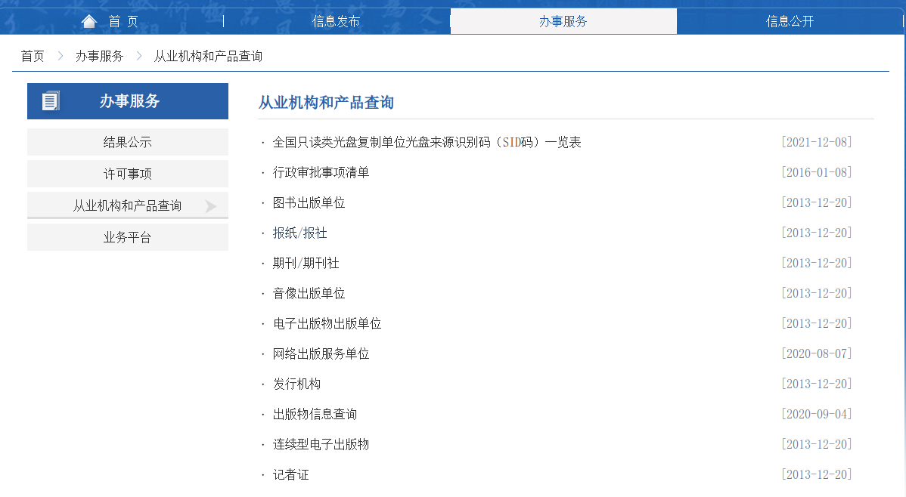
3.课题（项目）：按照评审条件规定，填报上传承担相关课题、项目、报告等一系列专业技术工作业绩材料。此处应填报上传较为完整的佐证材料，应具有项目说明或概要，项目立项审批、审查报告、评审意见、验收结果、采纳或推广意见等完整的从立项到实施，再到审核验收通过全流程证明材料。
4.奖励和荣誉：按照评审条件规定，仅填报上传和专业技术相关的奖励和荣誉情况，严禁上传与专业技术工作无关的奖励情况。
5.专利或标准：按照评审条件规定，填报上传相关材料即可（注意成果转化相关佐证材料应提供相关单位、部门的签章正式文件，如专利授权、合同等）。
6.其它业绩：按照评审条件规定，无法将该业绩归类于课题、项目类的相关工作业绩，在此处进行补充填报上传。
六、工作业绩总结
对本人任现专业技术职务以来，专业技术工作经历、能力水平、获得相关业绩的情况进行简要总结，字数限制为800字。
★以上所有明确要求上传图片、截图、链接等相关佐证材料，但申报人员未按照要求上传，因材料要素不全未被评委会专家认可影响职称申报的，由申报人员自行负责。

